「原発ゼロ」調布行動 ニュース ２０２３年１２月１１日
-------------------------------------------------------------------
調布市民のみなさん
このニュースは、毎月１１日に行なっている「原発ゼロ」調布行動をめぐる情報を交流す
るものです。今日はフクシマ原発事故（東日本大震災）から１２年９か月となる１２月１１
日（月）の「第１３２回行動」の報告と、来年の１月１１日（木）に予定する「第１３３回
行動」のご案内をお届けします。 （編集者）

３つの障害？乗り越えて４５人！
第１３２回「原発ゼロ」調布行動

今回の司会・進行も前回に続けて「原発のない暮らし＠ちょうふ」のみなさん。司会は佐
橋正文さん、スピーチ調整などの進行を堀北理枝子さん、記録を菅野千文さん。鈴木勝雄さ
んが音響装置とハンドマイクを準備し、むらき数子さんが写真記録にとりくみました。
今日の行動は、駅前広場の工事が一方的に進められて、①行動を行なう場所が以上に狭め
られている、②近隣十人からの苦情が出ているからと警察官がいつものようにマイクの音量
などに干渉してくる、③加えて苦情を訴えるご本人らしい女性が会場に現れ、スピーチをし
ている方に詰め寄って、泣いて訴える場面がありました。これをあえて「３つの障害」とし
てご報告しますが、特に③の心身を病んでいる女性の訴えは、②の警察の干渉と切り離して
考えてみる必要を迫るものでした。お互いの立場と条件を出し合いながら、虚心に話し合っ
て行くことを、みんなで相談しました。

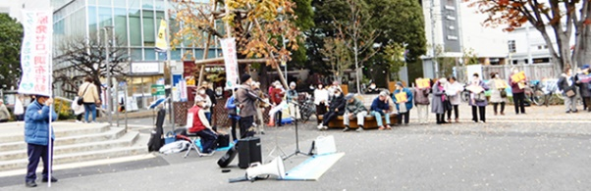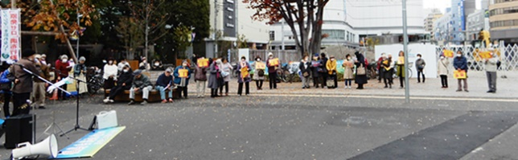

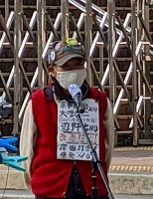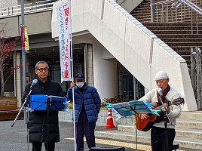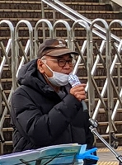
◆ 司会：佐橋正文さん（西つつじヶ丘）
◆ ＜歌＞ 海を汚したのはだれ？／ 昴（谷村新司）
◆ 杉崎哲夫さん（国領町） 谷村新司さんも坂本龍一さんも、平和や脱原発を訴えな
がら亡くなってしまったが、残されたもので頑張りたい。23年前のJＣＯの東海村臨界事故
の健康被害を訴えていた男が、役場に車を追突させた事件、行為自体は犯罪だが、当時JＣ
Ｏが適切に対応していれば起こらずに済んだ事件だったとも思う。福島原発事故をきっかけ
に脱原発に舵を切ったドイツは、代わりにノルドストリームを通してロシアのオイルに依存
している。日本ではもんじゅが破綻し、六ヶ所村の核燃料サイクルも稼働していないのに、
ＧＸの名のもと閣議決定で原発推進するなど許されない。核廃棄物は核兵器に転用できる。
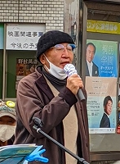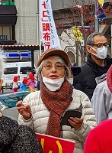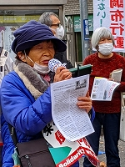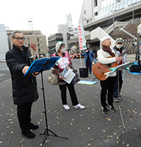

◆ 沼倉潤さん（多摩市、とめよう！東海第二原発首都圏連絡会） 現在、全国50数
か所で「とめよう！東海第二原発」のキャンペーンを行っている。①原発再稼働に向けた東
海第二原発の防潮堤建設工事（全長1.7㎞）で、重大な施工不良があることが内部告発によ
って発覚した。6月から工事は中断されていたが、問題が伏せられている間に東海村議会で
再稼働推進が決議された。こんな状況では再び事故が起きる。②ＣＯＰ28で世界の原発設備
容量を3倍に増やすことが決まった。先進国が投資して途上国に新たに原発をつくることで
中国との間でエネルギーの覇権争いが起きる。
◆ 大松由紀子さん（柴崎） たづくりまつりで3つの会が協力する「原発を考える映
画会」を開催した。これまで2回開催したが、今後定期的に映画上映会を行っていこうとい
うことになり、来年1月20日に仙川の南ビルで上映会を予定している。映画タイトルは未
定だがみなさんもどうぞご参加を。
◆ 小野和子さん（染地） 原発は絶対に無くさなければならい。新増設は勿論のこと
処理水の3回目放出も認められない。パレスチナ攻撃により、戦争反対の声は世界に広がっ
ている。年寄りも声を上げていこう。12月23日に高円寺でデモがあるので参加を。
◆ ＜歌＞「いとし子よ」
◆ 鈴木勝男さん（多摩川） 平和への思いを込めて活動してきた調狛合唱団が60周
年を迎える。3月30日にコンサート開催予定、チケットも宜しく。
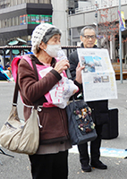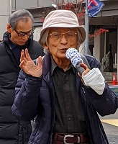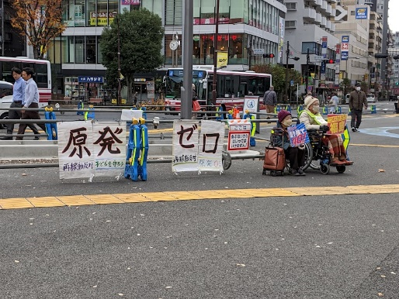

◆ 斎藤きよ子さん（佐須） ＮＹの国連本部で開かれた核兵器禁止条約第2回締約国
会議にうたごえ代表団も参加した（うたごえ新聞に記事掲載）。12月13日14時～あくろす
で行なう「水の汚染に関する学習会」＝「水どぅ宝」ＤＶＤ上映＋講演。12月20日14時～
教育会館で「介護保険を知ろう！」という学習会を行なう。みなさんのご参加を。
◆ 鈴木彰さん（多摩川） この集会を持続し発展させる過程でいろいろな問題も起き
ている。例えば、お巡りさんが来て、ご近所から音量が大きいと苦情が来ているのでお伝え
すると言い、「責任者は誰か」などと聞いてくる。聞かれたときは「この集会は個人の自由
意思で集まってきているので責任者はいない」と答えよう。もうひとつ、先程、スピーチを
している人に詰め寄って「音がうるさくて頭がおかしくなりそうなのでやめて欲しい」と泣
き崩れた女性があった。もしかすると頻繁に警察に電話している人なのかもしれない。こう
いう病を抱えている方への配慮は大事だと思うが、月に一度1時間だけの行動をする間だけ
我慢して頂くようお願いすることも必要と思っている。「原発をなくす」「フクシマを忘れ
ない」を軸に交流する場を大切にして、そのために他のさまざまなテーマに触れざるを得な
いことも起こってきているが、自由に発言できる場を維持していくために、来年も心を新た
に頑張っていこう。
◆ 司会：佐橋正文さん（西つつじヶ丘） 来年も続け、原発ゼロを勝ち取っていこう
以上

第１３３回「原発ゼロ」調布行動
日時：２０２４年１月１１日(木)
１０時半～１１時半 於：調布駅前

次回は１月１１日（木）。福島原発事故から１５４か月目、「調布行動」として
は第１３３回目の行動です。１月と２月の企画・進行・司会は「調狛合唱団有志」の
みなさんが引き受けてくれることになっています。
参加される方は、それぞれの思いをプラカードやミニカードに書いて集
まりましょう。どんなことでもいいから「ひとこと」は言ってやろうとい
うトークの準備もしてください。色んな人が、短くてもいいから「ひとこ
と」を！ と願っています。
準備してきたのにトークができなかった場合、メモを編集部にいただけ
ば、このメールでみなさんに伝えます。

＊コロナ・ウイルスへの感染防止の対策もまだ必要です（体調を崩された方は勇気を
もって「自宅待機」を）。
＊小雨の場合はプラカードを持ってスタンディングなど、可能な範囲の行動に切り替
えます。大雨の場合は、参加者各自でご判断を！

なお、１１月以降の「窓口さん」は、以下のように申し合わせていますが、われこそはという
グループはどうぞ名乗り出て、輪番に加わってください。
１３３～１３４回（ １～ ２月） 調狛合唱団有志
１３５～１３６回（ ３～ ４月） アネモネ会

